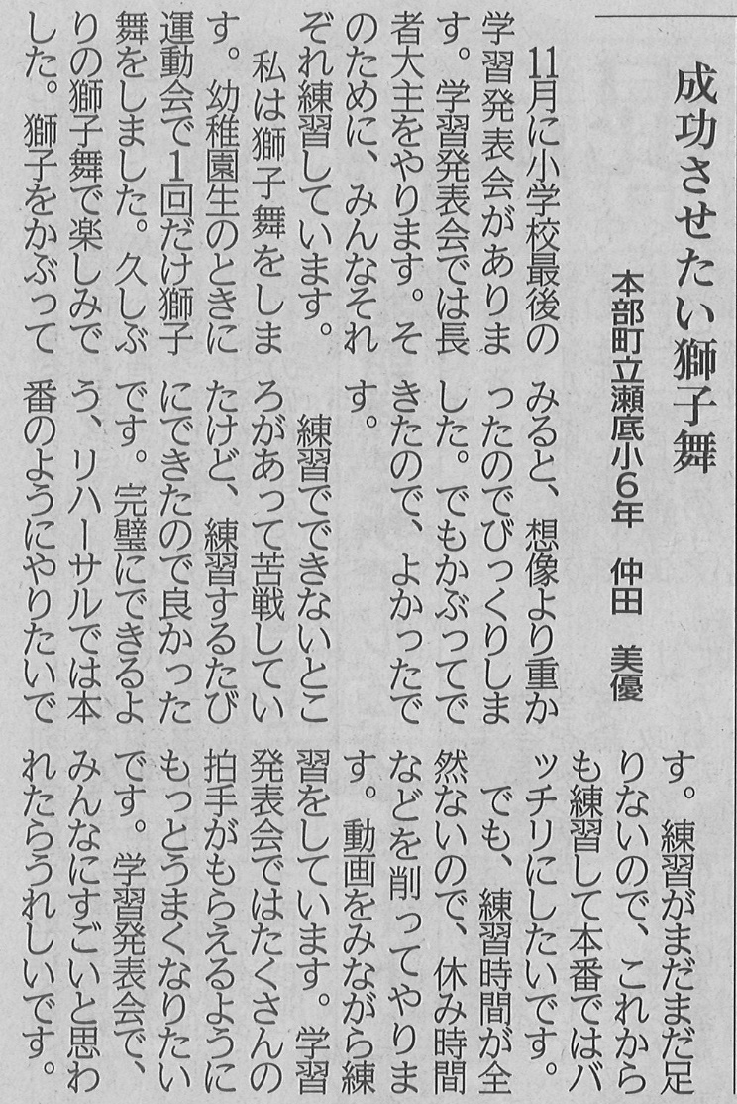

**【琉球新報　2022年11月4日（金）掲載】**